Hinweise zur Durchführung der Abiturprüfung in der Sportart
Badminton

Die sportpraktische Prüfung besteht aus drei Teilen: Der Überprüfung
technischer Fertigkeiten (Prüfbereich I), der Überprüfung der taktischen Fähigkeiten und Fertigkeiten in spielnahen Situationen (Prüfbereich II)
sowie der Überprüfung der Spielfähigkeit im wettkampfgerechten Einzelspiel (Prüfbereich III).

Prüfbereich I

Vorbemerkung: Im Prüfbereich I werden die spielbestimmenden Techniken im Badminton
in technikbezogenen Komplexformen überprüft.

Gespielt wird jeweils in Pfeilrichtung

1. Übung: A hoher Aufschlag – B Smash – A Abwehr (Rückhand – cross) –
B Netzstop (Rückhand – cross) – A Unterhand-Clear als Zuspiel
zum Smash (Rückhand)
A und B wechseln die Positionen

Beobachtungsschwerpunkte: a) Smash
b) Abwehr
- Unterhand-Clear
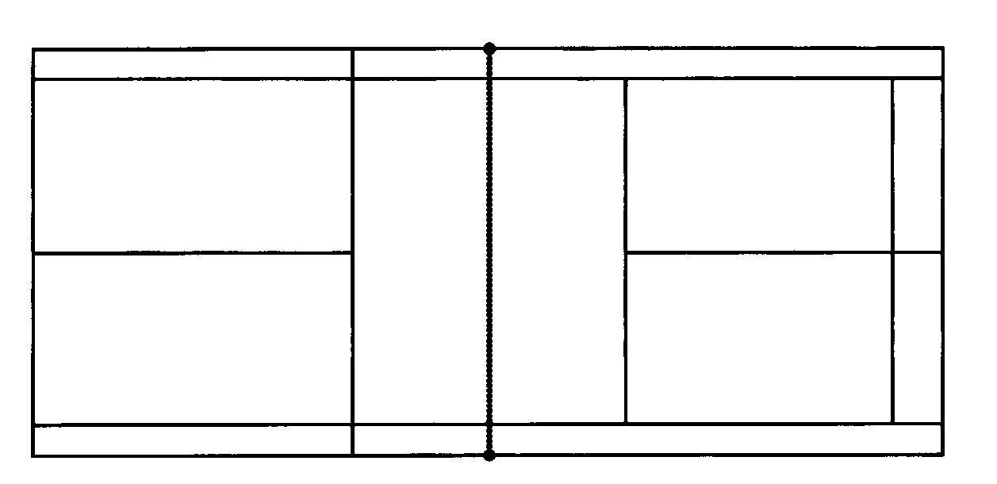

2. Übung: A hoher Aufschlag – B Drop (longline) – A Spiel am Netz
(Rückhand) – B Unterhand-Clear (Vorhand) – A Drop usw.

Beobachtungsschwerpunkte: a) hoher Aufschlag
b) Drop
c) Netzdrop

Bewertungskriterien:

- Schlagausführung,
- Flugkurve des Balles,
- Einnahme der den Spielsituationen angemessenen Positionen,
- Laufwege, Lauftechnik.

Genaue Technikkomponenten befinden sich auf dem Bewertungsbogen

Bewertung:

Je Beobachtungspunkt in den Übungen 1 und 2 können maximal 5 Bewertungseinheiten vergeben werden. Die Summe aller Punkte (max. 30) wird durch 2 dividiert und ergibt
die KMK-Punktzahl für den Prüfbereich I.

Prüfbereich II

Im Prüfbereich II werden schwerpunktmäßig die individualtaktischen Anforderungen unter Berücksichtigung der sportartspezifischen Vorgaben überprüft.

Folgende zwei Spielformen werden überprüft:

- Schlagkombinationen im Angriffspiel
Der Prüfling soll gegen einen eher passiven Gegenspieler verschiedene Strategien
entwickeln einen Punkt zu erzielen.

- Defensivspiel
Der Prüfling soll situationsgemäß und variabel auf einen geplanten Angriff reagieren.

Bewertungskriterien:
- situationsgerechte Auswahl der Schlagtechniken,
- Strategieentwicklung,
- Flexibilität in der Spielweise,
- adäquate Situationswahrnehmung,
- Laufbereitschaft und Beweglichkeit,
- Schlagsicherheit.

Bewertung:

Jede Spielform wird mit bis zu 15 Punkten bewertet.
Die Summe aller Punkte (maximal 30) wird durch zwei dividiert und ergibt die KMK-Punktzahl für den Prüfbereich II.

Prüfbereich III

Einzelspiel auf regelgerechtem Spielfeld. Die Länge des Spiels kann bis zu einem
Satz betragen.

Bewertungskriterien:

- praktische Umsetzung der Wettkampfregeln,
- richtige Stellung zum Ball,
- situationsangemessenes Bewegen auf dem Spielfeld (Feldeinteilung),
- situationsgerechte Auswahl und Anwendung verschiedener Schlagtechniken,
- Einsatz und Laufbereitschaft,
- Treffsicherheit,
- angemessene taktische Entscheidungen.

Bewertung:

Es wird solange gespielt, bis eine fundierte Wertung des Prüflings möglich ist.
Vergeben wird eine Spielnote von 0 – 15 Punkten, die gleichzeitig die KMK-Punktzahl
für den Prüfbereich darstellt.

Ermittlung des Gesamtergebnisses der praktischen Prüfung

Zur Ermittlung der Gesamtwertung werden das Ergebnis des Prüfbereichs
I einfach, die Ergebnisse der Prüfbereiche II und III zweifach gewertet.

Sowohl bei den Zwischenberechnungen als auch bei der Endberechnung wird nicht gerundet.

Sportpraktische Abiturprüfung Badminton

Prüfling:..........................................

Prüfbereich I

Technik | Beobachtungspunkte | Punktzahl (jeweils max. 5 Punkte)
Smash | Ausholbewegung/Stemmschritt/Treffpunkt vor dem Körper/explosive Pronation/Flugkurve des Balles
Smashabwehr kurz | Lauf u. Stellung zum Ball/Schläger zur Rückseite/gefühlvolles Heben/Zielgenauigkeit
Unterhand-Clear -rückhand | Ausfallschritt/Körperdrehung(Schläger zur linken (Rechtshänder) Körperseite/Schleife/Schnellkräftige Supination/Flugkurve des Balles
Hoher Aufschlag | Seitliche Ausgangsstellung/Ausholbewegung/Abwinkeln d. Handgelenks/schnellkräftige Beschleunigung und Einwärtsdrehung d. Schlägers/Flugkurve
Drop | Lauf zum ball/Ausholbewegung/weiches Abbremsen der Schlagbewegung/Treffpunkt vor dem Körper/langer Arm/Flugkurve
Netzdrop rückhand | Ausfallschritt/Schlägerkopf flach/langer Arm/hoher Treffpunkt/weiches Heben/Flugkurve
Gesamtpunktzahl

Erreichte Punktzahl:______: 2 = ________ KMK-Punkte

Prüfbereich II

Spielform | Bemerkungen | Punktzahl (jeweils max. 15 Punkte)
Schlagkombinationen

im

Angriff
Defensivspiel
Gesamtpunktzahl

Erreichte Punktzahl _______: 2 = _________KMK-Punkte

Prüfbereich III

Beobachtungen | Punktzahl (max. 15 Punkte)

Endergebnis: Prüfbereich I: ____________ KMK – Punkte +

Prüfbereich II ____________ KMK – Punkte x 2

Prüfbereich III ____________ KMK – Punkte x 2 = _________

Gesamtpunktzahl:______: 4 = ______(es wird nicht gerundet)

Die Prüfung wurde mit ____________KMK – Punkten bewertet.

Fulda, den_________________

1.Prüfer:_________________________ 2.Prüfer:_________________________

Vorsitzender:_____________________

